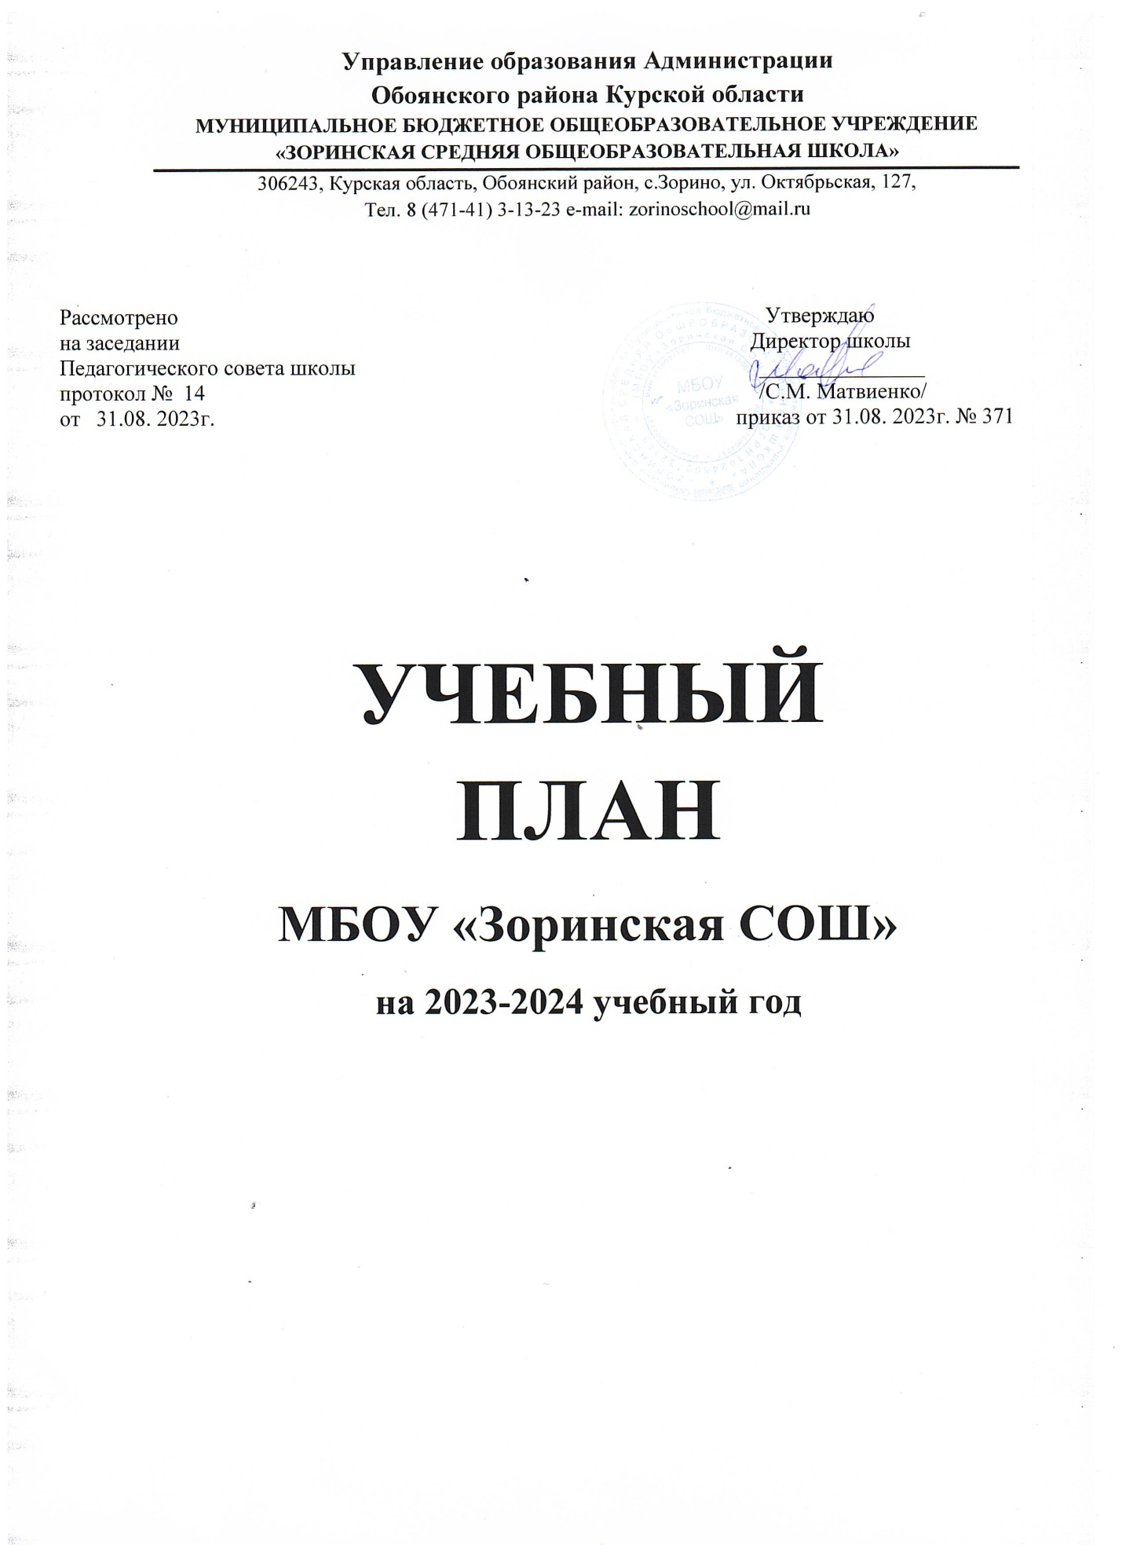

**Учебный план**

МБОУ «Зоринская СОШ»

на 2023 – 2024 учебный год

НАЧАЛЬНОЕ ОБЩЕЕ ОБРАЗОВАНИЕ

*Пятидневная учебная неделя*

|  |  |
| --- | --- |
| **Предметные области** | Учебные предметы  (учебные курсы или учебные модули)  **классы** |
| **I** | ФПА | **II** | ФПА | **Всего** |
| *Обязательная часть* | | **20** |  | **22** |  | **42** |
| Русский язык и литературное чтение | Русский язык | 5 |  | 5 | д | **10** |
| Литературное чтение | 4 |  | 4 | тч | **8** |
| Иностранный язык | Иностранный язык |  |  | 2 | кр | **2** |
| Математика и информатика | Математика | 4 |  | 4 | 3 | **8** |
| Обществознание и естествознание (окружающий мир) | Окружающий мир | 2 |  | 2 | т | **4** |
| Основы религиозных культур и светской этики | Основы религиозных культур и светской этики |  |  |  |  |  |
| Искусство | Изобразительное искусство | 1 |  | 1 | зтр | **2** |
| Музыка | 1 |  | 1 | зп | **2** |
| Технология | Технология | 1 |  | 1 | зтр | **2** |
| Физическая культура | Физическая культура | 2 |  | 2 | гто | **4** |
| *Часть, формируемая участниками образовательных отношений* | | **1** |  | **1** |  | **2** |
| Русский язык и литературное чтение | Литературное чтение | 1 |  |  |  | **1** |
| Родной язык и литературное чтение на родном языке | Литературное чтение на родном языке |  |  | 1 | т | **1** |
| **Максимально допустимая недельная нагрузка** | | **21** |  | **23** |  | **44** |

**Учебный план**

МБОУ «Зоринская СОШ»

на 2023 – 2024 учебный год

НАЧАЛЬНОЕ ОБЩЕЕ ОБРАЗОВАНИЕ

*Пятидневная учебная неделя*

|  |  |
| --- | --- |
| **Предметные области** | Учебные предметы  (учебные курсы или учебные модули) |
| **III** | ФПА | **IV**  **а** | | ФПА |  |
| *Обязательная часть* | | **18** |  | **18** | |  | **36** |
| Русский язык и литературное чтение | Русский язык | 3 | д | 2 | | д | **5** |
| Литературное чтение | 2 | тч | 2 | | тч | **4** |
| Родной язык и литературное чтение на родном языке | Родной язык |  |  | 1 | | зп | **1** |
| Литературное чтение на родном языке | 1 | т | 1 | | т | **2** |
| Иностранный язык | Иностранный язык | 2 | кр | 2 | | кр | **4** |
| Математика и информатика | Математика | 3 | кр | 3 | | кр | **6** |
| Обществознание и естествознание (окружающий мир) | Окружающий мир | 2 | т | 1 | | т | **3** |
| Основы религиозных культур и светской этики | Основы религиозных культур и светской этики |  |  | 1 | | зтр | **1** |
| Искусство | Изобразительное искусство | 1 | зтр | 1 | | зтр | **2** |
| Музыка | 1 | зп | 1 | | зп | **2** |
| Технология | Технология | 1 | зтр | 1 | | зтр | **2** |
| Физическая культура | Физическая культура | 2 | гто | 2 | | гто | **4** |
| *Часть, формируемая участниками образовательных отношений* | | **5** |  | **5** | |  | **10** |
| Русский язык и литературное чтение | Русский язык | 2 |  | 2 | |  | **4** |
| Литературное чтение | 2 |  | 1 | |  | **3** |
| Математика и информатика | Математика | 1 |  | 1 | |  | **2** |
| Обществознание и естествознание | Окружающий мир |  |  | 1 | |  | **1** |
| Максимально допустимая недельная нагрузка | | **23** | | | **23** | **46** | | |

**Учебный план**

**для классов с преподаванием по адаптированной**

**основной общеобразовательной программе**

**НАЧАЛЬНОЕ ОБЩЕЕ ОБРАЗОВАНИЕ, 7.2.**

МБОУ «Зоринская СОШ»

на 2023 – 2024 учебный год

*Пятидневная учебная неделя*

|  |  |  |  |  |  |  |  |  |
| --- | --- | --- | --- | --- | --- | --- | --- | --- |
| **Предметные области** | Учебные предметы  (учебные курсы или учебные модули) | | **Всего** | | | | | |
|  |  | | **IV**  **Б** | ФПА |  | |
| *Обязательная часть* | | |  |  | | **19** |  | **19** | |
| Русский язык и литературное чтение | Русский язык | |  |  | | 3 | д | **3** | |
| Литературное чтение | |  |  | | 2 | тч | **2** | |
| Родной язык и литературное чтение на родном языке | Родной язык | |  |  | | 1 | зп | **1** | |
| Литературное чтение на родном языке | |  |  | | 1 | т | **1** | |
| Иностранный язык | Иностранный язык | |  |  | | 1 |  | **1** | |
| Математика и информатика | Математика | |  |  | | 3 | кр | **3** | |
| Обществознание и естествознание (окружающий мир) | Окружающий мир | |  |  | | 2 | т | **2** | |
| Основы религиозных культур и светской этики | Основы религиозных культур и светской этики | |  |  | | 1 |  | **1** | |
| Искусство | Изобразительное искусство | |  |  | | 1 | зтр | **1** | |
| Музыка | |  |  | | 1 | зп | **1** | |
| Технология | Технология | |  |  | | 1 | зтр | **1** | |
| Физическая культура | Физическая культура | |  |  | | 2 | гто | **2** | |
| ***Из общего количества часов часть,******формируемая участниками образовательных отношений*** | | | | | | **4** |  | **4** | |
| Русский язык и литературное чтение | Русский язык |  | | |  | 1 |  | **1** | |
| Литературное чтение |  | | |  | 1 |  | **1** | |
| Математика и информатика | Математика |  | | |  | 2 |  | **2** | |
| **Максимально допустимая недельная нагрузка** | | | | | | **23** |  | **23** | |
| **Внеурочная деятельность** (включая коррекционно-развивающую область) | | | | | | **10** |  | **10** | |
| **Коррекционно-развивающая область** | | | | | | **7** |  | **7** | |
| Коррекционно-развивающие занятия | | | | | | 6 |  | **6** | |
| Подвижные игры | | | | | | 1 |  | **1** | |
| Направления внеурочной деятельности | | | | | | 3 |  | **3** | |
| **Всего к финансированию** | | | | | | **33** |  | **33** | |

**Условные обозначения форм промежуточной аттестации:**

**ФПА –** формы промежуточной аттестации

**КР -** контрольная работа

**ЗП –** защита проекта

**ЗТР –** защита творческих работ

**Д –** диктант

**Т –** применение тестирования, включающего использование заданий в тестовой форме, тестовых заданий, тестов

**ТЧ –** техника чтения

**ГТО** – сдача нормативов ГТО